Allgemeine Unfallversicherungsanstalt

Hauptstelle – Rehabilitationszentrum Häring
WIR als AUVA sind Teil der österreichischen Sozialversicherung und bieten alle Leistungen der gesetzlichen Unfallversicherung: Prävention, Unfallheilbehandlung, Rehabilitation und finanzielle Entschädigung. Unsere Mitarbeiter:innen versorgen österreichweit unsere Patienten:Patientinnen in fünf Unfallkrankenhäusern an sieben Standorten und in vier Rehabilitationseinrichtungen. Zudem beraten wir unsere Versicherten und Betriebe in unseren Kundendienststellen sowie durch unsere Außendienstmitarbeiter:innen.
Derzeit suchen wir für das AUVA-Rehabilitationszentrum Häring/Ärztlicher Bereich (RHA) einen:eine

Sozialberater:in

Bewerbungsfrist: 26.06.2022
32 Wochenstunden
befristete Karenzvertretung bis 31.07.2023 ab 01.08.2023: 20 Wochenstd. unbefristet
Dienstantritt: 01.09.2022
Dienstort: Häring

Ihre Aufgaben bei uns
Sie beraten und unterstützen unsere Patient:innen und deren Angehörige in allen Fragen der sozialen und beruflichen Rehabilitation, u.a.: Klärung der beruflichen und sozialen Anamnese, der finanziellen Grundsicherung, des Wohnbereiches sowie der Mobilität
Sie führen Hausbesuche, Firmeninterventionen sowie Amts- und Behördenwege mit Patient:innen und Angehörige:n durch
Sie organisieren soziale Kompetenztrainings und Freizeitveranstaltungen für Patient:innen

Ihr Profil
Sie verfügen über eine abgeschlossene Ausbildung in Sozialer Arbeit (Sozialakademie/FH)
Sie haben idealerweise bereits Erfahrung in der beruflichen und sozialen Rehabilitation
Sie bringen Engagement und Eigeninitiative mit
Ein teamorientierter und kollegialer Arbeitsstil sowie Zuverlässigkeit und Verantwortungsbewusstsein zeichnen Sie aus
Sie sind konfliktfähig und kommunikationsstark
Sie haben Interesse an Fort- und Weiterbildung und lernen gerne Neues dazu
Sie besitzen einen Führerschein B

Benefits
SV-eigene Pensionskasse – Ihre Zukunft ist uns wichtig
vielfältige Weiterbildungen und Karrierepfade – Ihre berufliche Entwicklung ist uns ein Anliegen
sinnstiftender, sicherer Arbeitsplatz – langfristige Zusammenarbeit ist unser Ziel
kollegialer, wertschätzender Umgang – ein gutes Betriebsklima hat bei uns hohe Priorität
Verpflegung, Gesundheit, Sport – als Mitarbeiter:in der AUVA profitieren Sie von zahlreichen weiteren Vorteilen

Unser Angebot
Ein Bruttojahresgehalt laut DO.A, Gehaltsgruppe D, Dienstklasse II, ab € 30.943,36 exkl. Zulagen (kein All-in-Vertrag). Ihr tatsächliches Gehalt ist abhängig von Ihrer Ausbildung und Berufserfahrung.

Information zur COVID-19-Impfung
Als Sozialversicherungsträger ist uns der Schutz der Gesundheit unserer Patienten:Patientinnen und Mitarbeiter:innen wichtig. Daher ist der Nachweis über eine COVID-19-Impfung oder die Bereitschaft dazu Voraussetzung für eine Neuanstellung.
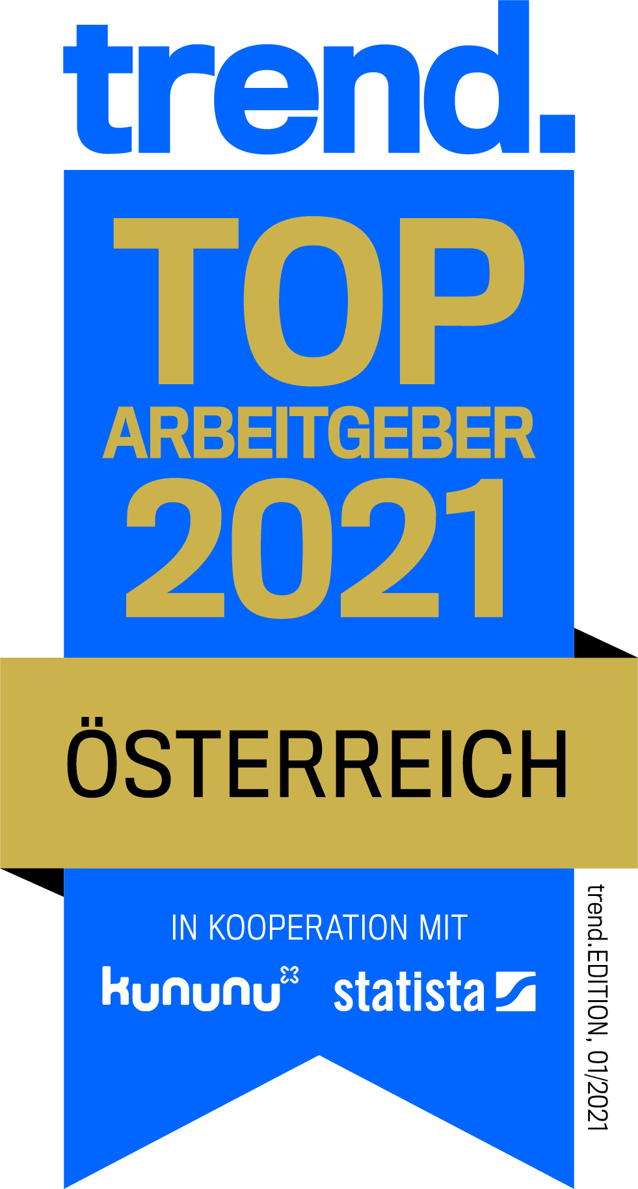
Sie möchten unser Team unterstützen und die Zukunft der AUVA mitgestalten?
Dann freuen wir uns über Ihre Bewerbung, vorzugsweise per E-Mail an: HRM-Recruiting-West@auva.at
Für Fragen kontaktieren Sie bitte Herrn Primar Dr. Burkart Huber, Tel. +43 5 93 93-52201.

